CURRICULUM VITAE
DATOS PERSONALES

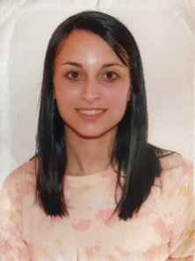
Nombres: Paula Lorena
Apellidos: Rojas Salvagno
Fecha de Nacimiento: 23 de Junio de 1996
Cédula de Identidad: 4684072-7
Nacionalidad: Uruguaya
Domicilio: Rincón 470, Carmelo, Colonia
Teléfono: 098890754
E-mail: paulars236@hotmail.com

ESTUDIOS CURSADOS

Enseñanza Universitaria: Universidad de la Empresa, Colonia del Sacramento. Aprobado primer año de la carrera Contador Público, en 2015.
Enseñanza Secundaria: Liceo completo. Ciclo básico cursado en Liceo N°1 de Carmelo, Dr. David Bonjour. Bachillerato cursado en Liceo N°2 de Carmelo, Prof. Miguel Banchero Noaín.
Enseñanza Primaria: Escuela N°6 de Carmelo, Manuela T. Noaín.

OTROS ESTUDIOS

Informática: Curso de Operador Excel Avanzado, en IEAC, Carmelo, año 2016.

ANTECEDENTES LABORALES

Fecha: 1 de Enero del 2019 – 31 de Diciembre del 2019.
Lugar: Centro de Informes en Carmelo (Dirección de Turismo - Intendencia de Colonia).
Cargo: Pasante.
Tarea: Atención al Público.

REFERENCIAS

Laborales:
Dina Ruiz, Encargada de la zona Oeste, Dirección de Turismo – Intendencia de Colonia, 098334811.
Ana Laura Iraluz, Funcionaria Pública, Dirección de Turismo – Intendencia de Colonia, 091940463.
Matías Zubillaga, Funcionario Público, Dirección de Turismo – Intendencia de Colonia, 098106250.
Personales:
Nicolás Banchero, Empleado, Barraca Riera, 098078446.
Inés Banchero, Empleada, Zapatería Goncalvez, 099328241.

